vzor T080620

SEZNAM STROJŮ - PŘÍLOHA č.1 - RÁMCOVÉ SMLOUVY NA PRONÁJEM STROJŮ
A JEJICH KOMPLEXNÍ SERVISNÍ A MATERIÁLOVÉ ZAJIŠTĚNÍ (SMP_SM SMLOUVA)
uzavřená dne: 5.5.2008 , číslo: 08_01_002362
I. SMLUVNÍ STRANY
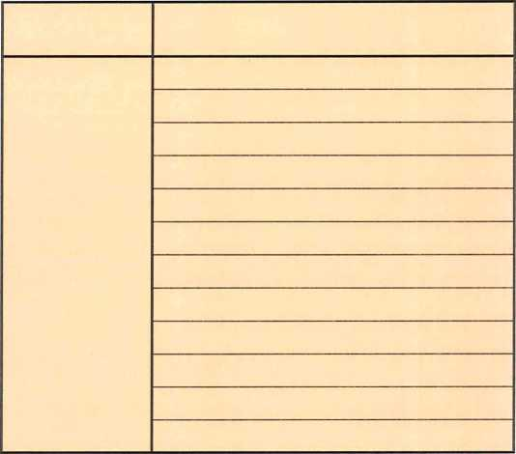
Název firmy |  | 21. základní škola Plzeň
Sídlo | Oddělení
Sídlo | Ulice | Slovanská alej 13
Sídlo | PSČ / Místo | 326 00 Plzeň
Umístění | Oddělení
Umístění | Ulice | Slovanská alej 13
Umístění | PSČ / Místo | 326 00 Plzeň
IČ/DIČ |  | 66362521 CZ66362521
Vyřizuje |  | Mgr. Martin Prokop
Funkce |  | ředitel
Telefon |  | +420 377 240 353
E-mail |  | ProkopMa@zs21 .plzen-edu.cz
Platnost |  | od 5.5.2008
Pozice | Typ stroje Výrobní číslo |  | Umístění
Pozice |  |  | Město | Ulice | Popis
1 | Konica Minolta bizhub 162 | 20715235 | Plzeň | Slovanská alej 13
2 | Konica Minolta bizhub 210 | 20759270 | Plzeň | Slovanská alej 13
3
4
5
6
7
8
9
10
11
12
13
14
15
16
17
18
19
20
dne: 5.5.2008
dne: 5.5.2008
OBJEDNATEL
Mgr. Martin Prokop

ZHOTOVITEL
Michal Skýva
Techniservis s.r.o., Šumavská 6, Plzeň 30100, tel.:+420 373730530, www.techniservis.cz, IČ:26347849

vzor T080225

Techniservis
KALKULACE SMP SMLOUVY NA PRONÁJEM STROJE A JEHO KOMPLEXNÍ SERVISNÍ A MATERIÁLOVÉ ZAJIŠTĚNÍ
Název firmy |  | 21. základní škola Plzeň
Sídlo | Oddělení
Sídlo | Ulice | Slovanská alej 13
Sídlo | PSČ / Místo | 326 00 Plzeň
Umístění | Oddělení
Umístění | Ulice | Slovanská alej 13
Umístění | PSČ / Místo | 326 00 Plzeň
IČ / DIČ |  | 66362521 CZ66362521
Vyřizuje |  | Mgr. Martin Prokop
Funkce |  | ředitel
Telefon |  | +420 377 240 353
E-mail |  | ProkopMa@zs21 .plzen-edu.cz
Platnost kalkulace |  | od 5.5.2008
Typ stroje | Konica Minolta bizhub 162  20715235
Příslušenství | PF-502 zásobník papíru  ^{r r} 621000950
Příslušenství | PF-502 zásobník papíru  ^{r r} 62786183
Příslušenství | NC-502 síťová karta  0
Příslušenství | SCD-21 podstavec s kolečky
Příslušenství | registrovaný tisk SQ ^{SQ}pR^{<aK}”°
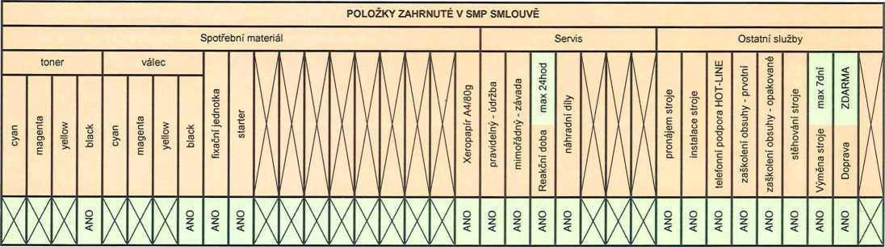
Poznámka
Počet stran A4 v měsíční paušální platbě |  | 1 000 | 2 000 | 3 000 | 4 000 | 5 000 | 6 000 | 7 000
PLATBY  (bez DPH) | Měsíční paušální platba | 3 325 Kč | 4 069 Kč | 4 813 Kč | 5 557 Kč | 6 301 Kč | 7 045 Kč | 7 789 Kč
PLATBY  (bez DPH) | Cena za stranu A4 nad paušál (color)
PLATBY  (bez DPH) | Cena za stranu A4 nad paušál (black) | 0,99 Kč | 0,98 Kč | 0,97 Kč | 0,97 Kč | 0,96 Kč | 0,95 Kč | 0,95 Kč
INFO | Cena za stranu A4 v paušálu | 3,32 Kč | 2,03 Kč | 1,60 Kč | 1,39 Kč | 1,26 Kč | 1,17 Kč | 1,11 Kč
Počet stran A4 v měsíční paušální platbě |  | 8 000 | 9 000 | 10 000 | 11 000 | 12 000 | 13 000 | 14 000
PLATBY  (bez DPH) | Měsíční paušální platba | 8 533 Kč | 9 278 Kč | 10 022 Kč | 10 766 Kč | 11 510 Kč | 12 254 Kč | 12 998 Kč
PLATBY  (bez DPH) | Cena za stranu A4 nad paušál (color)
PLATBY  (bez DPH) | Cena za stranu A4 nad paušál (black) | 0,94 Kč | 0,93 Kč | 0,92 Kč | 0,92 Kč | 0,91 Kč | 0,90 Kč | 0,90 Kč
INFO | Cena za stranu A4 v paušálu | 1,07 Kč | 1,03 Kč | 1,00 Kč | 0,98 Kč | 0,96 Kč | 0,94 Kč | 0,93 Kč
Počet stran A4 v měsíční paušální platbě |  | 15 000 | 16 000 | 17 000 | 18 000 | 19 000 | 20 000 | 21 000
PLATBY  (bez DPH) | Měsíční paušální platba | 13 742 Kč | 14 486 Kč | 15 231 Kč | 15 975 Kč | 16 719 Kč | 17 463 Kč | 18 207 Kč
PLATBY  (bez DPH) | Cena za stranu A4 nad paušál (color)
PLATBY  (bez DPH) | Cena za stranu A4 nad paušál (black) | 0,89 Kč | 0,88 Kč | 0,88 Kč | 0,87 Kč | 0,86 Kč | 0,86 Kč | 0,85 Kč
INFO | Cena za stranu A4 v paušálu | 0,92 Kč | 0,91 Kč | 0,90 Kč | 0,89 Kč | 0,88 Kč | 0,87 Kč | 0,87 Kč
Počet stran A4 v měsíční paušální platbě |  | 22 000 | 23 000 | 24 000 | 25 000 | 26 000 | 27 000 | 28 000
PLATBY  (bez DPH) | Měsíční paušální platba | 18 951 Kč | 19 695 Kč | 20 439 Kč | 21 184 Kč | 21 928 Kč | 22 672 Kč | 23 416 Kč
PLATBY  (bez DPH) | Cena za stranu A4 nad paušál (color)
PLATBY  (bez DPH) | Cena za stranu A4 nad paušál (black) | 0,84 Kč | 0,83 Kč | 0,83 Kč | 0,82 Kč | 0,81 Kč | 0,81 Kč | 0,80 Kč
INFO | Cena za stranu A4 v paušálu | 0,86 Kč | 0,86 Kč | 0,85 Kč | 0,85 Kč | 0,84 Kč | 0,84 Kč | 0,84 Kč
Techniservis s.r.o., Šumavská 6, Plzeň 30100 tel/fax: +420 373 730 530, www.techniservis.cz IO 26347849, DIČ CZ26347849
SM_P_kalkulacc_21 základní škola Plzcň_08-05-05_KM bh!62_20715235

T080225

KALKULACE SMP SMLOUVY

Techniservís NA PRONÁJEM STROJE A JEHO KOMPLEXNÍ SERVISNÍ A MATERIÁLOVÉ ZAJIŠTĚNÍ
Typ stroje | Konica Minolta bizhub 210 | 20759270
 | DF-605 podavač originálů | 71306950
 | PF-502 zásobník papíru | 62706256
 | PF-502 zásobník papíru | 627700694
 | PF-502 zásobník papíru | 62700456
 | PF-502 zásobník papíru | 62710445
Příslušenství | AD-504 duplexní jednotka | WY0001460
Příslušenství | NC-502 síťová karta | 0
 | SCD-21 podstavec s kolečky | 0
 | registrovaný tisk SQ | SQPR5422031 3DAF
 | SafeQ HW - Terminál Professional | 0
 | SafeQ HW - Snímač MÍFare + kabel | 0
 | SafeQ SW
Název firmy |  | 21. základní škola Plzeň
Sídlo | Oddělení
Sídlo | Ulice | Slovanská alej 13
Sídlo | PSČ / Místo | 326 00 Plzeň
Umístění | Oddělení
Umístění | Ulice | Slovanská alej 13
Umístění | PSČ / Místo | 326 00 Plzeň
IČ / DIČ |  | 66362521 CZ66362521
Vyřizuje |  | Mgr. Martin Prokop
Funkce |  | ředitel
T elefon |  | +420 377 240 353
E-mail |  | ProkopMa@zs21 .plzen-edu.cz
Platnost kalkulace |  | od 5.5.2008
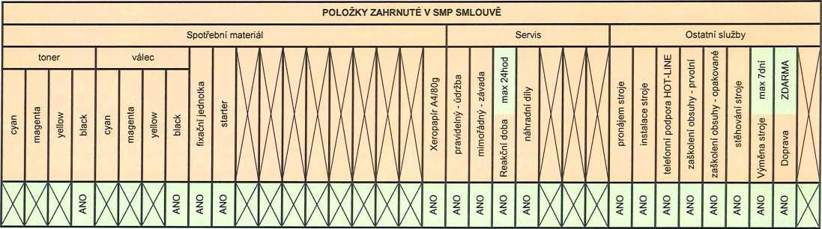
Poznámka
Počet stran A4 v měsíční paušální platbě |  | 1 000 | 2 000 | 3 000 | 4 000 | 5 000 | 6 000 | 7 000
PLATBY  (bez DPH) | Měsíční paušální platba | 4 427 Kč | 5 171 Kč | 5 915 Kč | 6 659 Kč | 7 403 Kč | 8 148 Kč | 8 892 Kč
PLATBY  (bez DPH) | Cena za stranu A4 nad paušál (color)
PLATBY  (bez DPH) | Cena za stranu A4 nad paušál (black) | 0,99 Kč | 0,98 Kč | 0,97 Kč | 0,97 Kč | 0,96 Kč | 0,95 Kč | 0,95 Kč
INFO | Cena za stranu A4 v paušálu | 4,43 Kč | 2,59 Kč | 1,97 Kč | 1,66 Kč | 1,48 Kč | 1,36 Kč | 1,27 Kč
Počet stran A4 v měsíční paušální platbě |  | 8 000 | 9 000 | 10 000 | 11 000 | 12 000 | 13 000 | 14 000
PLATBY  (bez DPH) | Měsíční paušální platba | 9 636 Kč | 10 380 Kč | 11 124 Kč | 11 868 Kč | 12 612 Kč | 13 357 Kč | 14 101 Kč
PLATBY  (bez DPH) | Cena za stranu A4 nad paušál (color)
PLATBY  (bez DPH) | Cena za stranu A4 nad paušál (black) | 0,94 Kč | 0,93 Kč | 0,92 Kč | 0,92 Kč | 0,91 Kč | 0,90 Kč | 0,90 Kč
INFO | Cena za stranu A4 v paušálu | 1,20 Kč | 1,15 Kč | 1,11 Kč | 1,08 Kč | 1,05 Kč | 1,03 Kč | 1,01 Kč
Počet stran A4 v měsíční paušální platbě |  | 15 000 | 16 000 | 17 000 | 18 000 | 19 000 | 20 000 | 21 000
PLATBY  (bez DPH) | Měsíční paušální platba | 14 845 Kč | 15 589 Kč | 16 333 Kč | 17 077 Kč | 17 821 Kč | 18 565 Kč | 19 310 Kč
PLATBY  (bez DPH) | Cena za stranu A4 nad paušál (color)
PLATBY  (bez DPH) | Cena za stranu A4 nad paušál (black) | 0,89 Kč | 0,88 Kč | 0,88 Kč | 0,87 Kč | 0,86 Kč | 0,86 Kč | 0,85 Kč
INFO | Cena za stranu A4 v paušálu | 0,99 Kč | 0,97 Kč | 0,96 Kč | 0,95 Kč | 0,94 Kč | 0,93 Kč | 0,92 Kč
Počet stran A4 v měsíční paušální platbě |  | 22 000 | 23 000 | 24 000 | 25 000 | 26 000 | 27 000 | 28 000
PLATBY  (bez DPH) | Měsíční paušální platba | 20 054 Kč | 20 798 Kč | 21 542 Kč | 22 286 Kč | 23 030 Kč | 23 774 Kč | 24 518 Kč
PLATBY  (bez DPH) | Cena za stranu A4 nad paušál (color)
PLATBY  (bez DPH) | Cena za stranu A4 nad paušál (black) | 0,84 Kč | 0,83 Kč | 0,83 Kč | 0,82 Kč | 0,81 Kč | 0,81 Kč | 0,80 Kč
INFO | Cena za stranu A4 v paušálu | 0,91 Kč | 0,90 Kč | 0,90 Kč | 0,89 Kč | 0,89 Kč | 0,88 Kč | 0,88 Kč
Techniservis s.r.o., Šumavská 6, Plzeň 30100 tel/fax: +420 373 730 530, www.techniservis.cz IČ: 26347849, DIČ: CZ26347849
SM_P_kalkulacc_21 zdkladni škola Plzeň_08-05-05JCM bh210_20759270

